Week 12
Period 35
Grade 6
UNIT 3: WILD LIFE
LESSON 5: LANGUAGE FOUS – CAN/CAN’T & HOW ….
I – FORM
- Các bạn mở sách student book trang 42
- CAN and CAN’T
- CAN: có thể
- CAN’T (CAN NOT): không thể
Affirmative: S + CAN + V1
Ex: I can speak English very well
Negative: S + CAN’T + V1
Ex: I can’t play the guitar
- Các câu hỏi với HOW
- HOW MANY: bao nhiêu
Ex: HOW MANY students are there in your school?(có bao nhiêu học sinh ở trường bạn?)
- HOW FAST: nhanh như thế nào
Ex: HOW FAST is the cheetah?(báo đốm chạy nhanh như như thế nào)
- HOW FAR: bao xa
Ex: HOW FAR is it from your home to school?(từ nhà tới trường bạn bao xa)
- HOW LONG: bao lâu
Ex: HOW LONG have you been in Viêt Nam?(bạn đã ở Viet Nam bao lâu rồi)
- HOW TALL: cao bao nhiêu
Ex: HOW TALL is his brother?(em trai bạn cao bao nhiêu)
- HOW HEAVY: nặng bao nhiêu
Ex: HOW HEAVY is a new baby?(một đứa bé mới sinh nặng bao nhiêu)
II – BÀI TẬP
- Các bạn chép các cấu trúc ở phần I vào tập và làm các bài tập sau đây
+ Bài tập 1: hoàn thành bài hội thoại với CAN và CAN’T
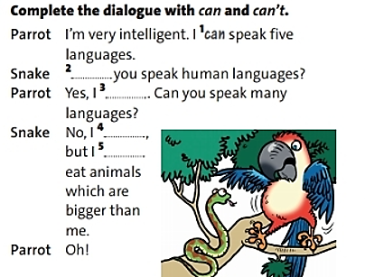

+ Bài tập 2: nhìn vào tranh và hoàn thành câu với CAN và CAN’T
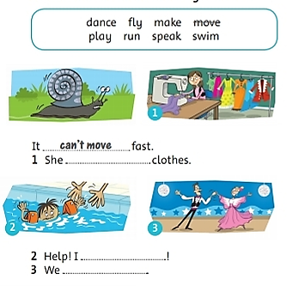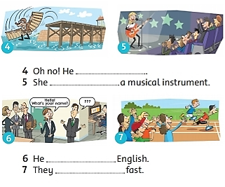
+ Bài tập 3: Dùng từ để hỏi HOW với các từ dưới đây để hoàn thành các câu hỏi
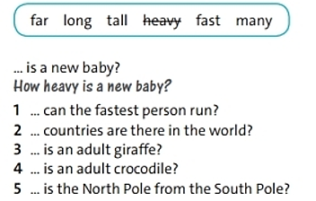
III – Homework
- Các bạn nắm vững các cấu trúc câu đã học ở phần I
- Làm bài tập trong sách workbook trang 27
- Xem trước bài học trang 42

